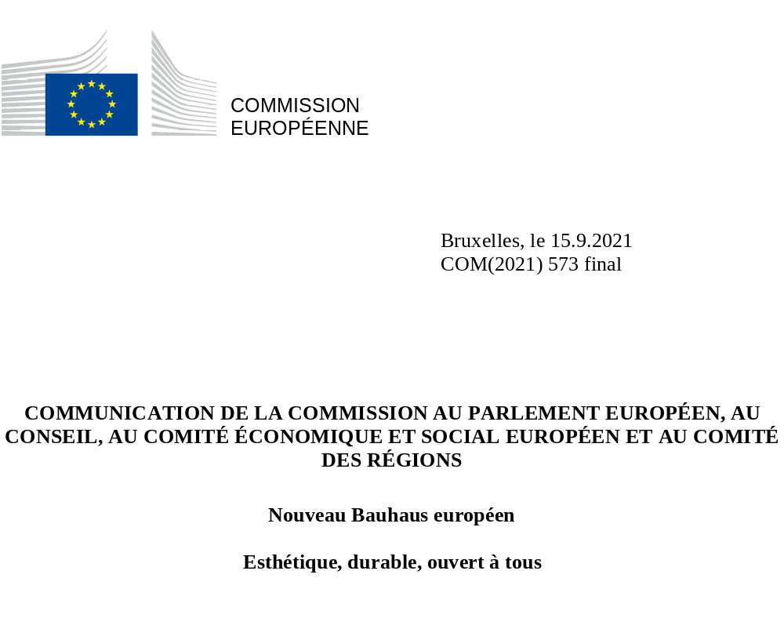

Table des matières
1. Introduction 2
2. En s’appuyant sur la co-conception: un projet de transformation élaboré par nous tous pour nous tous 3
3. La forme que prendra le nouveau Bauhaus européen 4
3.1. Du mouvement historique au nouveau Bauhaus européen 4
3.2. Trois principes fondamentaux 5
3.2.1. Une approche à plusieurs niveaux: de l'échelon mondial à l'échelon local 5
3.2.2. Une approche participative 6
3.2.3. Une approche transdisciplinaire 6
3.3. Axes thématiques à suivre sur la voie de la transformation 7
3.3.1. Se reconnecter à la nature 7
3.3.2. Retrouver un sentiment d’appartenance 8
3.3.3. Donner la priorité aux lieux et personnes qui en ont le plus besoin 9
3.3.4. Adopter une réflexion à long terme sur le cycle de vie dans l’écosystème industriel 10
4. Concrétiser le nouveau Bauhaus européen 11
4.1. Travailler avec la communauté du nouveau Bauhaus européen: le NEB Lab 12
4.2. Une triple transformation 13
4.2.1. Transformation des espaces sur le terrain 14
4.2.2. Transformation de l’écosystème propice à l’innovation 15
4.2.3. Diffusion de nouveaux concepts 17
5. Prochaines étapes 19

Introduction

À travers le nouveau Bauhaus européen, l’Union européenne exprime son ambition de créer des lieux, des produits et des modes de vie esthétiques, durables et inclusifs. Le nouveau Bauhaus européen prône un nouvel art de vivre dans lequel durabilité et style se conjuguent, accélérant ainsi la transition écologique dans différents secteurs de notre économie, comme la construction, l’ameublement, la mode, et dans nos sociétés ainsi que dans d’autres domaines de notre vie quotidienne.
L’objectif est de fournir à tous les citoyens un accès à des biens circulaires et à moindre intensité de carbone, qui soutiennent la régénération de la nature et protègent la biodiversité.
Le projet de nouveau Bauhaus européen (NEB) est porteur d’espoir et de perspectives. Il confère une dimension culturelle et créative au pacte vert pour l’Europe afin de renforcer l’innovation, la technologie et l’économie durables. Il met en évidence les avantages de la transition environnementale grâce à des expériences concrètes au niveau local. Et il améliore notre vie quotidienne.
Ces objectifs ne pourront être atteints que si des individus issus de milieux et de secteurs différents pensent et travaillent ensemble de manière participative. C’est pourquoi la Commission a lancé ce projet en prévoyant une phase de co-conception de six mois, au cours de laquelle tout un chacun a pu faire part de ses idées, présenter sa vision, mentionner des exemples et proposer des défis pour le nouveau Bauhaus européen.
La présente communication définit le concept de nouveau Bauhaus européen sur la base des résultats de la phase de co-conception et décrit les prochaines étapes. De plus amples informations relatives au processus de co-conception figurent à l’annexe 1.
Pour atteindre les objectifs du nouveau Bauhaus européen, la Commission continuera à mettre en place un mouvement rassemblant les personnes et organisations intéressées. Pour la mise en œuvre, la Commission associe les initiatives pertinentes de l’UE et propose une série de nouvelles actions et de nouvelles possibilités de financement qui sont résumées au chapitre 5 de la présente communication. Elles couvrent par exemple:
- la création du «NEB Lab», le laboratoire du nouveau Bauhaus européen, afin d’élargir la communauté et de préparer des actions stratégiques
- des financements d’amorçage pour des projets relevant du nouveau Bauhaus européen qui sont porteurs de transformation dans les États membres de l’UE
- le financement de projets de logements sociaux qui respectent les valeurs du nouveau Bauhaus européen
- une nouvelle approche de la stratégie immobilière de la Commission
- la co-création de parcours de transition écologique dans le secteur de la construction et des écosystèmes textiles
- des invitations lancées à des start-up et visant à susciter des initiatives citoyennes
- un festival et un prix du nouveau Bauhaus européen organisés annuellement
- une plateforme de jumelage électronique (eTwinning) et des activités relevant de DiscoverEU 2022 sur le thème du nouveau Bauhaus européen
Les changements ne se produiront pas du jour au lendemain. Le nouveau Bauhaus européen créera l’espace permettant d’explorer et de tester les politiques, les financements et d’autres outils permettant de concevoir et de construire une vie quotidienne meilleure pour toutes les générations.

En s’appuyant sur la co-conception: un projet de transformation élaboré par nous tous pour nous tous
Lors de la première étape de ce projet participatif, la Commission s’est adressée à la société civile et aux parties prenantes dans le cadre d’une phase de co-conception. Après l’annonce du projet par la présidente Ursula von der Leyen en septembre 2020, cette phase de co-conception a pris la forme d’une invitation ouverte à toutes et tous à décrire ce que devrait être le nouveau Bauhaus européen, à exposer les défis que ce projet est appelé à relever et à apporter des idées et une expertise quant à la manière d’y parvenir. Le concept de nouveau Bauhaus européen repose sur les différentes contributions reçues au cours de cette phase.
Le processus de co-conception faisait appel aux individus, organisations, institutions politiques et entreprises intéressés en vue d’organiser événements, discussions et ateliers. Les partenaires officiels du nouveau Bauhaus européen ont également contribué à multiplier les messages et activités. Dix-huit intellectuels et praticiens ont constitué une table ronde de haut niveau du nouveau Bauhaus européen servant de caisse de résonance à l’initiative et apportant régulièrement ses contributions. La toute première conférence sur le nouveau Bauhaus européen qui s’est tenue en avril 2021 a été l’aboutissement de cette discussion mondiale et a rassemblé environ 8 000 participants (en ligne), originaires du monde entier, soulignant la nécessité pour le mouvement de se mettre en réseau à l’échelle de la planète.
La plupart des activités ont eu lieu dans des pays de l’Union, mais il existe également un intérêt croissant dans d’autres régions du monde, que ce soit dans les pays du voisinage immédiat de l’UE ou en Amérique du Sud et du Nord. Afin de souligner la dimension mondiale du projet, la Commission a aussi expressément sollicité les contributions en provenance de pays tiers.
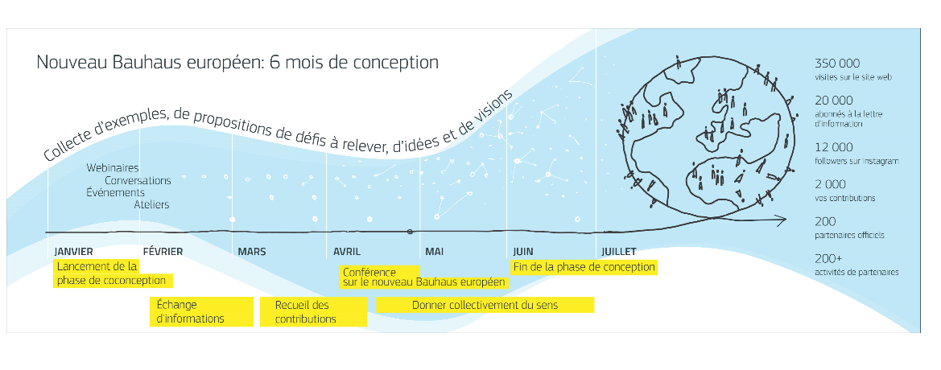
Le nouveau Bauhaus européen se développe sur un terrain fertile, où les bâtiments, les espaces publics, les entreprises et les pratiques sociales, les activités culturelles et les programmes d’enseignement constituent les balises de l’initiative et inspirent de nouvelles idées. La première édition du prix du nouveau Bauhaus européen a été lancée dans le cadre de la phase de co-conception afin de mettre en lumière ces exemples inspirants ainsi que les idées présentées par de jeunes talents.

La forme que prendra le nouveau Bauhaus européen

Du mouvement historique au nouveau Bauhaus européen
Plusieurs caractéristiques du mouvement Bauhaus historique ont servi de base pour élaborer la vision sous-tendant le nouveau Bauhaus européen.
Le Bauhaus historique, créé en 1919, est apparu à un moment de profonde transformation — lors du passage à l’ère sociétale et industrielle moderne. Les fondateurs du mouvement ont pris en compte cette transformation dans leur travail et ont cherché des solutions aux nouveaux défis qui se posaient. Le Bauhaus est rapidement devenu un mouvement culturel mondial. Ce mouvement rassemblait des artistes, des créateurs, des architectes ainsi que des artisans. Cette approche transdisciplinaire est également nécessaire au plus haut point pour relever les défis de notre époque, alors qu’une fois encore nous sommes confrontés à une profonde transformation.
Comme il y a cent ans, la question des matériaux innovants demeure essentielle. Alors qu’à l’époque, la solution résidait dans le béton et l’acier, nous devons à présent envisager des matériaux davantage issus de la nature, produits de manière durable, et développer des solutions de production à faible intensité de carbone pour tous les matériaux. Cela vaut aussi bien pour la construction que pour la mode, le design, l’ameublement, les transports ou l’énergie. Un triangle de valeurs
Un triangle de trois valeurs essentielles indissociables inspire le nouveau Bauhaus européen:
- la durabilité, depuis les objectifs climatiques jusqu’à la circularité, l’ambition «zéro pollution» et la biodiversité,
- l’esthétique, la qualité de l’expérience et le style, au-delà de la fonctionnalité,
- l’inclusion, valorisant la diversité, l’égalité pour tous, l’accessibilité et le caractère abordable
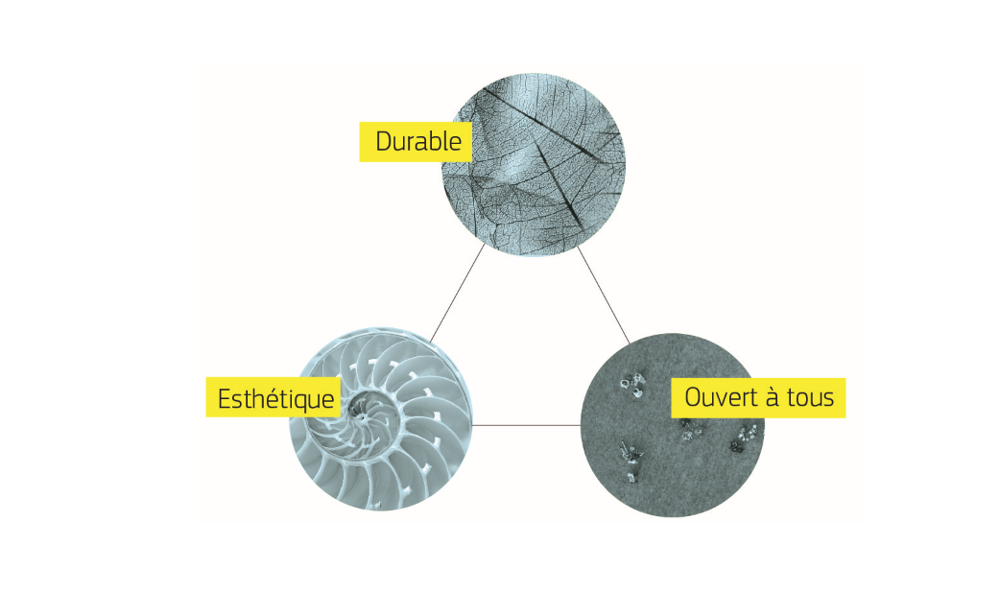
Le défi consiste à prendre en compte simultanément ces trois valeurs afin de mettre au point des solutions créatives qui répondent au mieux aux besoins des individus, à un coût global modéré.

Trois principes fondamentaux
Trois principes fondamentaux, apparus lors du processus de co-création, ont été adoptés par la Commission et devraient orienter le nouveau Bauhaus européen:
- association des dimensions mondiale et locale
- participation
- transdisciplinarité

Une approche à plusieurs niveaux: de l'échelon mondial à l'échelon local
Le nouveau Bauhaus européen souscrit à une approche à plusieurs niveaux de la transformation — de l’échelon mondial à l’échelon local. Le changement climatique et la transition écologique posent des défis qu’il convient de relever à l’échelle mondiale. Dans le même temps, c’est au niveau local que des changements se produisent et ont une signification pour les citoyens. Le nouveau Bauhaus européen tient par conséquent compte de différents niveaux de transformation, depuis l'échelle planétaire jusqu’aux quartiers, villages et villes.
La mise en œuvre du nouveau Bauhaus européen implique donc de toucher les zones locales, selon une approche territorialisée. L’existence de projets à petite échelle ayant donné de bons résultats montre que les initiatives transformatrices, quelle que soit leur taille, sont réalisables pour tous, partout. Le projet de nouveau Bauhaus européen examinera les manières de soutenir les initiatives à petite échelle mises en œuvre par des particuliers, des associations de quartier et des communautés locales.
Ce projet ne saurait se limiter à l’Union européenne. Le nouveau Bauhaus européen dépassera les frontières européennes au fil du temps, l’objectif étant de diffuser ses principes de durabilité, d’inclusion et d’esthétique à l’échelle mondiale.

Une approche participative
La Commission européenne défend ardemment une approche participative, comme en témoigne la conférence sur l’avenir de l’Europe, qui a vocation à approfondir et à maintenir le dialogue avec les citoyens. La Commission continuera à écouter les acteurs sur le terrain et à collaborer avec eux afin d’examiner ensemble les domaines dans lesquels les politiques, les financements et d’autres instruments font réellement la différence. Cette collaboration aura lieu principalement au sein du «NEB Lab», le laboratoire du nouveau Bauhaus européen. L’approche participative associe la société civile et les citoyens de tous âges et dans toute leur diversité, y compris les femmes (sous-représentées dans certains secteurs essentiels) et les groupes défavorisés. La nécessité de mettre l’accent sur l’inclusion vise à ne laisser personne de côté, en reconnaissant que les solutions les plus créatives naissent d’une pensée collective. De nouvelles solutions devraient résoudre les problèmes quotidiens et améliorer la qualité de vie de tous.

Une approche transdisciplinaire
Le nouveau Bauhaus européen consiste à supprimer les cloisonnements afin de bâtir des ponts entre les points de vue et les professions. Grâce à une collaboration étroite, la culture et la technologie, l’innovation et le design, l’ingénierie, l’artisanat, les arts et les sciences ont le pouvoir de créer ensemble un avenir meilleur.
La pandémie de coronavirus a démontré que, plus que jamais, il faut adopter des approches intégrées pour résoudre les problèmes complexes auxquels notre planète et notre société sont confrontées. Une transformation digne de ce nom nécessite d’apporter de nombreuses compétences et connaissances différentes. Le travail et l’apprentissage interdisciplinaires facilitent l’enrichissement mutuel des idées, des connaissances, des compétences et des méthodes.

Axes thématiques à suivre sur la voie de la transformation
Créer un mouvement implique de travailler avec les individus en tenant compte de leurs intérêts, de leurs besoins et de leurs motivations. L’analyse des contributions reçues au cours de la phase de co-conception a permis de dégager quatre axes thématiques que la Commission a décidé de suivre durant la mise en œuvre du nouveau Bauhaus européen.
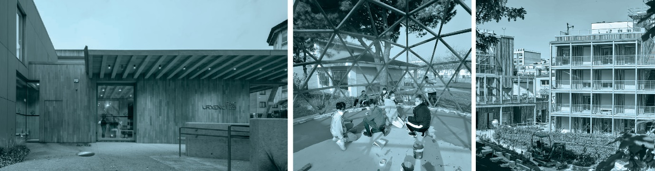

Se reconnecter à la nature
Les contributions ont mis en évidence une prise de conscience et une volonté accrues s’agissant de lutter contre le changement climatique (atténuation du changement climatique et adaptation à celui-ci) et de réduire l’exposition à la pollution.
La recherche montre que le besoin de renouer avec la nature, notamment pour la santé et le bien-être, est bien réel: l'augmentation des possibilités de contact avec des espaces verts publics se traduit par une amélioration des indices de santé de la population et une réduction des inégalités en matière de santé liées au revenu. Les solutions fondées sur la nature dans les villes peuvent contribuer à lutter contre les inondations et d’autres phénomènes météorologiques extrêmes tout en rendant l’environnement bâti plus attrayant.
L’action en faveur du climat n’est plus considérée comme un combat abstrait, mais comme faisant partie intégrante de notre vie quotidienne et comme étant susceptible d’améliorer la qualité de l’air, de l’eau et des sols ainsi que les conditions de vie en général. Cette expérience a été renforcée au cours de la pandémie, durant laquelle nos espaces de vie ont été limités, les habitants redécouvrant leurs villes, villages et espaces verts. La pandémie a souligné le lien direct entre la protection de la nature et notre santé physique et mentale à tous.
Il est nécessaire d’aller au-delà d’une perspective centrée sur l’humain et d’adopter une perspective centrée sur la vie, en s’inspirant de la nature et en apprenant d’elle. Les voies pour y parvenir sont multiples, de l’écologisation des villes et de l’utilisation de matériaux naturels issus de sources durables à des solutions innovantes fondées sur «l'imitation» d’éléments présents dans la nature; de la protection des sols à la réutilisation ou au recyclage des déchets; de la construction de corridors verts urbains pour la mobilité active au réexamen des infrastructures de transport.
La reconnexion à la nature commence dès le plus jeune âge. Des millions de jeunes ont appelé à prendre davantage de mesures afin d’améliorer l’état de la planète et ont éveillé notre conscience environnementale. Les contributions apportées lors de la phase de co-conception mettent en évidence le rôle crucial que jouent l’éducation et la culture dans le changement de paradigme visant à mettre en place de nouveaux comportements et de nouvelles valeurs. L’éducation et l’autonomisation des enfants et des jeunes de manière participative, dans le but de leur permettre de comprendre la durabilité et l’inclusion, d’en faire l'expérience et d’y adhérer, créeront de solides liens avec la nature pour les générations futures.
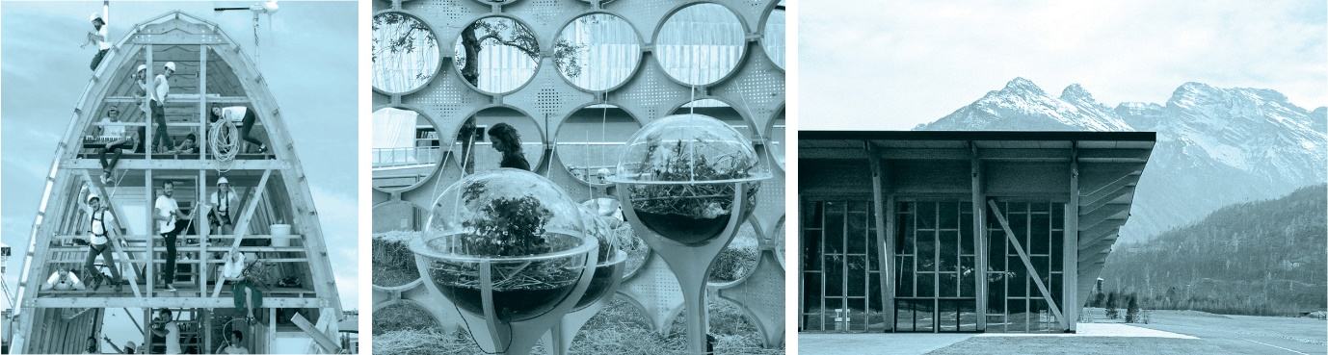

Retrouver un sentiment d’appartenance
Le mouvement du nouveau Bauhaus européen concerne nos expériences collectives et privées. Les contributeurs ont exprimé une aspiration forte, celle de bâtir des ponts entre les individus.
Cela suppose d’encourager la solidarité intergénérationnelle, de renforcer les liens entre l’enseignement et les arts dans des environnements locaux ainsi que d’améliorer nos espaces communs et nos lieux de rencontre. L’économie de proximité, caractérisée par des concepts tels que celui de la «ville des 15 minutes» ou «ville du quart d’heure» permettant aux citoyens d’accéder à pied aux services et équipements essentiels, est également un moyen de renforcer les liens et de favoriser une mobilité saine, durable et active.
Les biens culturels (patrimoine, arts, artisanat local, savoir-faire, etc.), les biens naturels (paysages, ressources naturelles, etc.) ainsi que les biens sociaux (entreprises de l’économie sociale, organisations et associations locales, etc.) sont essentiels pour rendre un lieu unique. La vie culturelle, les manifestations artistiques et les concerts sont des occasions de connexion et d’interaction sociale et permettent de créer des liens faisant naître un sentiment d’appartenance.
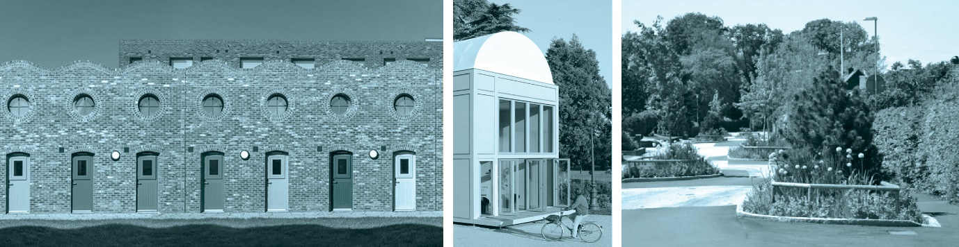

Donner la priorité aux lieux et personnes qui en ont le plus besoin
La phase de co-conception a montré que le nouveau Bauhaus européen doit être inclusif. Cela ne concerne pas uniquement les individus, mais aussi les lieux où ils vivent.
Les solutions belles et durables doivent être abordables et accessibles à tous. Il convient de tenir dûment compte de la situation spécifique des groupes et personnes les plus vulnérables, qui sont, par exemple, exposés au risque d’exclusion ou de pauvreté ou qui sont sans abri. Par exemple, 800 000 logements sociaux (5 % du parc total de logements sociaux) doivent être rénovés chaque année, et 450 000 nouveaux logements sociaux sont nécessaires annuellement dans l’UE. Les groupes défavorisés sont davantage exposés au risque de précarité énergétique et de pollution atmosphérique et ont un accès moindre aux transports publics.
L’inclusion implique également de suivre une approche fondée sur la «conception pour tous» afin d’éliminer les entraves à l’accessibilité aux environnements construits et virtuels ainsi qu’aux biens et services.
Le nouveau Bauhaus européen ne se limite pas aux grands centres urbains et couvre les lieux dans toute leur diversité, y compris les petits villages, les zones rurales, les villes en déclin, les quartiers urbains défavorisés et les zones désindustrialisées. À ce titre, il est indispensable de prévoir un développement territorial évitant la ségrégation spatiale des groupes sociaux afin de créer un sentiment de cohésion. Il y a lieu de mettre en relation les différentes parties d’une ville, d’un village ou d’un quartier. Il convient de prendre en compte les liaisons manquantes entre les zones rurales et urbaines. Le rapprochement numérique des citoyens est un facteur essentiel pour garantir une vie en toute autonomie, un accès à l’information ou la participation à des événements culturels, comme nous en avons fait l’expérience durant la pandémie de COVID-19.
Il est essentiel d’offrir à tous les citoyens un accès à la connectivité numérique afin de leur permettre de mener une vie en toute autonomie et de participer activement à la transition écologique, d’avoir accès à l’information ou d’assister à des événements culturels, comme nous l’avons vécu durant la pandémie de COVID-19.
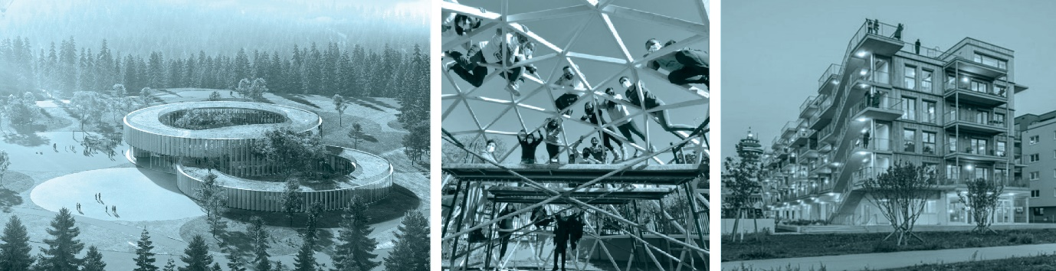

Adopter une réflexion à long terme sur le cycle de vie dans l’écosystème industriel
Lors de la phase de co-conception, les répondants ont insisté sur la nécessité évidente d’une circularité accrue afin de lutter contre l’utilisation non durable des ressources et contre les déchets, y compris pour les bâtiments ou infrastructures obsolètes. Relever ces défis implique l’ensemble de l’écosystème industriel, de la production à la livraison et à la consommation, dans un esprit d’économie circulaire.
Il convient, par exemple, d’accorder la priorité à la réutilisation, à la régénération, à l’allongement de la durée de vie et à la transformation de bâtiments existants par rapport à la construction de nouveaux bâtiments, chaque fois que cela est possible. Conception et architecture circulaires et durables devraient devenir la nouvelle norme.
Les matériaux récupérés et renouvelables devraient être mieux reconnus par toutes les disciplines concernées et faire désormais partie intégrante des paradigmes en matière de conception. Il convient d’améliorer l’utilisation de matériaux de construction produits et achetés de manière durable, comme le bois, le bambou, la paille, le liège ou la pierre. Les nouvelles technologies de production devraient contribuer à réduire l’empreinte carbone de l’acier ou du béton, à recycler les textiles qui seraient sinon gaspillés et à accélérer la transition écologique des industries à forte intensité énergétique.
De nouveaux modèles d’entreprise, de nouvelles approches en matière de bioéconomie et d’économie sociale et le concept de «Design for Sustainability» ou «conception durable» peuvent soutenir la transformation de secteurs tels que le textile, le tourisme, la gestion des déchets ou la production d’énergie. La transition numérique jouera un rôle systémique dans l’élaboration et la mise en œuvre du nouveau Bauhaus européen. Les outils numériques, comme la 5G, l’intelligence artificielle, les outils fondés sur les données, la robotique et les technologies d’impression en trois dimensions (3D), ou les jumeaux ou doubles numériques dans le secteur de la construction, peuvent améliorer les performances en matière de durabilité des matériaux, des produits et des bâtiments.

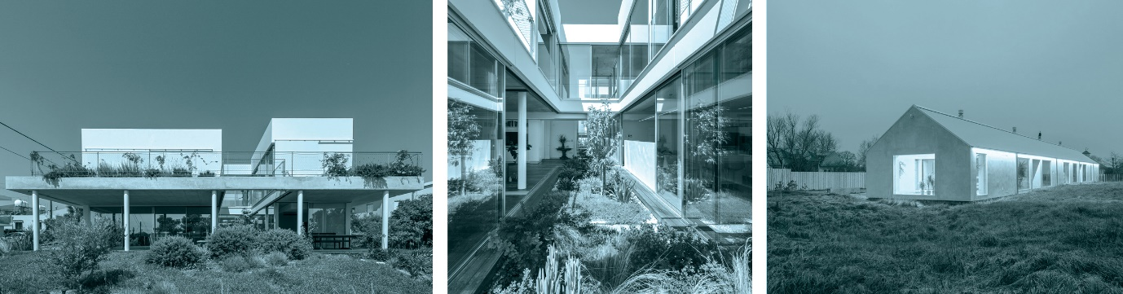

Concrétiser le nouveau Bauhaus européen
En coopération avec le Parlement européen et les autres institutions de l’UE, ainsi qu’avec les États membres, la Commission entend créer un cadre favorable au nouveau Bauhaus européen, intégré aux objectifs de développement durable (ODD) et aux politiques et initiatives de l’UE concernées. Ce cadre est destiné à créer un espace permettant d’élaborer et de tester des instruments politiques et de financement pour réaliser la transformation de nos sociétés et de notre économie.
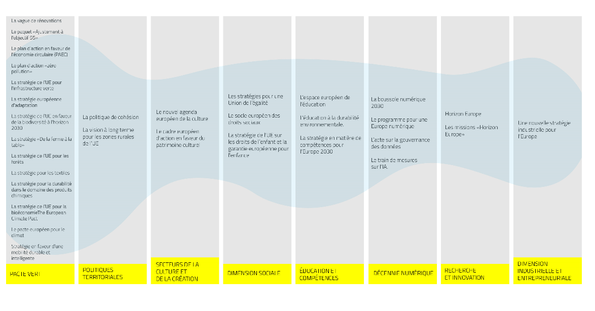
Il vise avant tout à réaliser davantage avec les politiques et les instruments de financement dont nous disposons déjà. Les synergies entre les politiques ou programmes de l’UE existants ou en projet devraient être accrues pour que ces derniers puissent soutenir les objectifs du nouveau Bauhaus européen. Ils sont tous en mesure de contribuer à un projet culturel qui concilie durabilité, inclusion et esthétique dans les lieux où vivent les citoyens et dans leur mode de vie.
Le nouveau Bauhaus européen crée des problèmes qu’un instrument unique ne peut pas résoudre de manière appropriée et qui, souvent, «passent entre les mailles du filet».
En outre, le nouveau Bauhaus européen met en place des actions spécifiques et ciblées qui contribueront à réaliser la transformation.
Le premier cadre de mise en œuvre évoluera en fonction des résultats, au moyen d’évaluations et de réexamens réguliers.

Travailler avec la communauté du nouveau Bauhaus européen: le NEB Lab
Pour aider à concrétiser le nouveau Bauhaus européen, la Commission créera le NEB Lab, groupe de réflexion et d’action chargé des processus de co-création, de prototypage et de test des outils, solutions et actions qui faciliteront la transformation sur le terrain. Le Lab fonctionnera comme «un accélérateur et un connecteur».
Après avoir démarré son activité avec la table ronde de haut niveau et les partenaires officiels, le Lab poursuivra sa mission de construction d’une communauté pour adopter les projets concrets inspirés du nouveau Bauhaus européen - qu’ils soient financés par des fonds de l’UE ou par d’autres initiatives – et pour les mettre en relation afin de favoriser un soutien et un apprentissage mutuels. Il nouera aussi des liens avec les communautés établies qui travaillent déjà sur des thèmes en rapport et il s’adressera aux dirigeants politiques, à l’industrie et à la société afin de faire tomber les barrières et d’expérimenter des modes de collaboration.
Pendant la mise en place de l’infrastructure de base, qui comprendra une plateforme numérique, la Commission invitera la communauté du nouveau Bauhaus européen à coopérer sur les thèmes suivants et à formuler des recommandations concrètes:
- Stratégie de labélisation: Comment distinguer et reconnaître les initiatives concrètes pour être à la hauteur de l’ambition du nouveau Bauhaus européen? En quoi un projet s’inscrit-il dans le nouveau Bauhaus européen? Comment intégrer un label de l’UE «nouveau Bauhaus européen» à l’accès au financement de projets?

- Financements innovants: Le financement participatif peut-il être utilement associé au financement public pour aller vers les initiatives de terrain et améliorer la sélection des projets? Quel serait le meilleur moyen de mobiliser des fonds privés, notamment auprès des philanthropes, pour soutenir les projets du nouveau Bauhaus européen ? Comment inciter les investisseurs de divers secteurs, tels que l’immobilier, les infrastructures de tourisme, etc., à faire leur l’ambition du nouveau Bauhaus européen? Comment l’économie sociale peut-elle soutenir le nouveau Bauhaus européen?

- Analyse de la réglementation et expérimentation: Comment le cadre réglementaire peut-il encourager le développement des projets de nouveau Bauhaus européen dans les domaines de la construction, des industries à forte intensité énergétique, de la mobilité, de la proximité, de l’économie sociale, des industries culturelles et créatives, du tourisme ou du textile? Comment le NBE peut-il utiliser au mieux les nouvelles évolutions technologiques, notamment la transformation numérique? Quels sont les barrières et les obstacles réglementaires qui subsistent? Comment les marchés publics et la simplification administrative peuvent-ils promouvoir les priorités du nouveau Bauhaus européen aux niveaux européen, national et régional? Des réglementations expérimentales peuvent-elles être envisagées en coopération avec les États membres et les autorités locales, pour tester de nouvelles approches réglementaires injectant davantage d’ambition sur le modèle du nouveau Bauhaus européen?

- Indicateurs clés de performance Comment mesurer le succès du nouveau Bauhaus en 2024 et 2030? Quels sont les résultats que nous souhaitons voir aux différentes étapes du projet? Comment évaluer les résultats de manière significative?
La Commission donnera suite aux résultats des travaux menés au sein du NEB Lab par une action ultérieure ainsi que par des initiatives associant les États membres, le Parlement européen, le Comité des régions et d’autres partenaires. Elle suivra et analysera les évolutions, facilitera les contacts entre les parties prenantes, recueillera et validera les résultats positifs et les conclusions. Elle définira de nouveaux thèmes à explorer au sein du Lab et contribuera à l’adaptation du cadre de soutien de l’UE au fil du temps.

Une triple transformation
Au vu des multiples histoires, conversations et articles recueillis au cours de la phase de co-conception, trois leviers ont été recensés, qui devraient donner lieu à des actions spécifiques : i) induire le changement dans des lieux spécifiques sur le terrain, ii) la nécessité de faire les choses de manière différente pour produire l’innovation, notamment en améliorant nos compétences et nos méthodes et iii) la nécessité d’adapter les intentions et le mode de pensée qui sont à l’origine de nos actions. Les instruments de soutien et de financement sont conçus autour de ces trois points.
Créer un sentiment d’appartenance à une communauté et mettre l’innovation en valeur sont essentiels pour le nouveau Bauhaus européen. Pour donner de la visibilité aux acteurs du changement, pour partager et débattre des progrès et des résultats, et pour encourager les citoyens à s’engager, la Commission organisera le premier «Festival du nouveau Bauhaus européen» au printemps 2022.
Il s’agira d’un rassemblement – sous forme physique et virtuelle - pour permettre à toute la communauté de se rencontrer, de débattre, de partager, d’apprendre et de célébrer.
Le festival comportera trois volets:
- un forum, où des débats seront organisés pour donner forme au projet. Il réunira des intellectuels, des décideurs et des professionnels dans le cadre d’une conversation à l’échelle mondiale, abordant tant les sciences et les technologies que la culture et l’éducation, en passant par le développement régional et local et les perspectives internationales;
- un salon, où seront présentés des projets, des prototypes et des réalisations contribuant au nouveau Bauhaus européen et où sera décerné le prix «nouveau Bauhaus européen»;
- une fête, avec un programme culturel alliant, sous forme physique et virtuelle, expositions, représentations et œuvres d’art.
La première édition du festival aura lieu à Bruxelles et sera organisée et financée par la Commission européenne. À partir de 2023, forte de l’expérience de la première édition, la Commission envisagera le concept d’un événement annuel qui devrait, idéalement, inclure des lieux situés à l’intérieur et à l’extérieur de l’UE.

Transformation des espaces sur le terrain
Les changements devraient intervenir dans des espaces spécifiques, et aussi nombreux que possible, au niveau des habitations, des quartiers, des zones urbaines et rurales, et des espaces de rencontre physiques et virtuels. Pour que le déploiement du nouveau Bauhaus européen soit un succès, il faudra tirer les bons enseignements des projets innovants et emblématiques, et partager efficacement ces derniers. Mettre de tels «modèles pilotes» sous les projecteurs suscitera l’enthousiasme qui incite à s’engager et à reproduire l’expérience. Comme l’initiative vient toutefois souvent des acteurs de terrain, il sera également nécessaire de soutenir les projets à petite échelle.
La stratégie immobilière de la Commission
La Commission a commencé à intégrer les trois dimensions du nouveau Bauhaus européen dans le développement de sa présence et de ses actions dans les lieux où ses services sont établis. À Bruxelles, elle mettra ces valeurs en œuvre dans la rénovation de son centre de visites, et elle proposera aux autorités compétentes de la Région de Bruxelles-Capitale un partenariat pour la conception du nouvel aménagement du quartier européen. Les consultations doivent démarrer à l’automne 2021 et permettront d’engager un dialogue avec les citoyens autour du quartier européen. Les valeurs du nouveau Bauhaus européen seront également appliquées dans les nouveaux projets de construction et de rénovation proposés par la Commission pour les sites du Centre commun de recherche à Séville et à Geel.

La Commission européenne:
- lancera des appels à propositions, à partir du mois de septembre 2021, en vue de sélectionner des projets pilotes novateurs qui soient emblématiques des valeurs portées par le nouveau Bauhaus européen; il s’agira notamment d’appels spécifiques au titre d’Horizon Europe, relatifs à des modèles de démonstration phares et à des modèles de démonstration de quartiers de logement à caractère social, abordables et durables. En 2022, d’autres modèles de démonstration du nouveau Bauhaus européen seront financés par l’initiative urbaine européenne relevant de la politique de cohésion. Après 2022, l’action se poursuivra grâce aux synergies avec les activités lancées dans le cadre des missions «Horizon Europe»;
- apportera une assistance technique pour aider les parties prenantes intéressées, telles que les administrations régionales et locales, à élaborer et à réaliser des projets du nouveau Bauhaus européen, priorité étant donnée à l’engagement des citoyens et aux méthodes interdisciplinaires pour l’incubation et la co-conception des projets;
- introduira un instrument financier de développement urbain spécifique qui mobilisera des investissements de l’UE et du secteur privé pour financer des projets du nouveau Bauhaus européen dans les États membres. Outre le financement de projets, il offrira aussi une assistance pour la formation et pour la réalisation des projets;
- examinera comment soutenir au mieux les projets à petite échelle, en s’inspirant des travaux de l’Institut européen d’innovation et de technologie.
- instaurer un label d’excellence associé au nouveau Bauhaus européen pour mettre en lumière des projets de grande qualité qui n’ont pu être financés par des programmes de l’UE en raison de contraintes budgétaires. Le label d’excellence peut être considéré comme un premier pas vers un label «nouveau Bauhaus européen». Les projets retenus seront intégrés dans la communauté du nouveau Bauhaus européen et présentés à des bailleurs de fonds potentiels.
Au-delà des initiatives menées par la Commission, le financement des projets de transformation «nouveau Bauhaus européen» nécessitera une coopération étroite avec les États membres. Les approches de développement local territorialisé et mené par les acteurs locaux, adoptées dans la politique de cohésion, peuvent promouvoir les projets du nouveau Bauhaus européen aux niveaux régional et local, avec la participation des communautés locales.
La Commission européenne invitera les États membres à:
- introduire le nouveau Bauhaus européen dans leurs stratégies de développement socio-économique et territorial et à traduire leur engagement de soutenir et d’intégrer le nouveau Bauhaus européen, dans la mise en œuvre de la politique de cohésion 2021-2027, dans le cadre des accords de partenariat et des programmes opérationnels concernés;
- adopter l’instrument financier du nouveau Bauhaus européen pour financer des projets sur le terrain;
- mobiliser les parties concernées de leurs plans pour la reprise et la résilience (par exemple, celles consacrées à la rénovation ou aux infrastructures) pour les projets de transformation «nouveau Bauhaus européen».

Transformation de l’écosystème propice à l’innovation
La transformation visée par le nouveau Bauhaus européen implique que les écosystèmes industriels, du secteur de la construction jusqu’aux industries créatives et de l’art de vivre, des matériaux jusqu’aux modèles économiques, du numérique jusqu’à l’agriculture, fournissent des solutions abordables et adaptées aux besoins. Ainsi que l’a montré la phase de conception, l’innovation joue un rôle déterminant. Il ne s’agit pas seulement de l’innovation au sens des nouvelles technologies, ce peut aussi être une combinaison de techniques nouvelles et traditionnelles, ou une adaptation nouvelle d’artisanat local et de connaissances.
La diversité et la complexité de la législation en la matière, ainsi que la durée des procédures administrative, peuvent devenir problématiques pour les projets de transformation, voire un obstacle à l’innovation. Des approches novatrices devraient être testées et mises en œuvre dans des contextes expérimentaux, en étroite coopération avec les autorités nationales, régionales et locales des États membres.
Pour que les nouveaux matériaux, procédés de production et autres outils soient utilisés efficacement, l’acquisition de compétences et la requalification, y compris par l’enseignement et la formation professionnels, seront nécessaires dans plusieurs secteurs et à différents niveaux.
La Commission:
- co-créera, d’ici à 2022, des parcours de transition vers i) un écosystème de la construction vert, numérique et résilient, grâce au forum de haut niveau sur la construction, ii) un écosystème vert, numérique et résilient pour la proximité et l’économie sociale, destiné à compléter le plan d’action de l’UE sur l’économie sociale, et iii) un écosystème du textile vert, numérique et résilient, destiné à compléter la stratégie de l’UE pour les textiles;
- mettra au point un outil d’autoévaluation permettant de mesurer la durabilité, l’inclusivité et l’esthétique d’un projet et de déterminer où des améliorations sont possibles. Cet outil regrouperait toutes les normes, règles et recommandations existant dans les domaines concernés. En outre, la Commission mettra au point des outils numériques pour l’enseignement à distance et l’évaluation, afin d’encourager le recours au cadre Level(s) qui promeut le bilan carbone tout au long du cycle de vie, pour mesurer la performance environnementale des bâtiments;
- mobilisera davantage le programme Horizon Europe pour soutenir le nouveau Bauhaus européen, grâce à la recherche et à l’innovation. La Commission organisera un atelier de haut niveau sur la «recherche et l’innovation pour le nouveau Bauhaus européen», afin de réunir les plus grands experts pour établir un programme tourné vers l’avenir en matière de recherche et d’innovation, qui soutiendra le nouveau Bauhaus européen et alimentera le processus de co-création des futurs programmes de travail pour Horizon Europe;
- mobilisera les moyens de l’Institut européen d’innovation et de technologie (EIT) et du Conseil européen de l’innovation (EIC) pour lancer une première série d’appels à propositions coordonnés, en vue de relever les grands défis en matière d’innovation qui découleront des projets de transformation sur le terrain;
- inscrira le nouveau Bauhaus européen parmi les priorités du programme LIFE qui soutient, en particulier, des projets promouvant la circularité, l’objectif «zéro pollution» et la biodiversité;
- recourra au programme en faveur du marché unique et à son pilier COSME pour financer des partenariats commerciaux dans le secteur de l’art de vivre (mode, design, ameublement, etc.) entre des créateurs, des fabricants, des artisans et des fournisseurs des technologies (Worth Partnership Project), et pour financer des partenariats en matière d’économie sociale et de pactes verts locaux;
- favorisera l’innovation transdisciplinaire pour la durabilité, l’inclusion et le bien-être dans les secteurs de la culture et de la création relevant du programme «Europe créative», notamment grâce aux laboratoires d’innovation créative;
- mobilisera les pôles d'innovation numériques dans les secteurs concernés (y compris celui de la construction ) pour développer des environnements et expériences réels et virtuels faisant intervenir des technologies numériques profondes (IA, calcul à haute performance, mégadonnées) pour soutenir le nouveau Bauhaus européen;
- proposera, à partir de 2021, des thèmes et des priorités contribuant à l’initiative nouveau Bauhaus européen dans les programmes de travail «Europe numérique»;
- encouragera les marchés publics à visée innovante dans le contexte du nouveau Bauhaus européen, pour favoriser une approche reposant sur la qualité, la durabilité et l’inclusion, plutôt que sur le seul coût, notamment grâce à l’initiative «Big Buyers»;

Diffusion de nouveaux concepts
Pour inspirer un mouvement, il faut tout d’abord des valeurs. Il est essentiel de travailler avec ceux qui réfléchissent à nos valeurs, ceux qui les étudient et ceux qui les transmettent, tels que les artistes, les experts en sciences sociales, les éducateurs, les établissements d’enseignement et les organisations de jeunesse.
En étroite collaboration avec la coalition «Éducation pour le climat»(*), la Commission lancera un appel à manifestation d’intérêt pour que les lieux d'enseignement et de connaissance (des bibliothèques publiques aux écoles et universités) élaborent leurs propres projets «nouveau Bauhaus européen». La Commission mettra ces projets en relation et leur donnera une visibilité. En 2023, un prix spécial «nouveau Bauhaus européen» permettra aux meilleurs projets de se distinguer.
(* https://education-for-climate.ec.europa.eu/_en )

Les artistes et les professionnels de la création de tous horizons contribuent depuis longtemps à sensibiliser le public aux défis socio-économiques et environnementaux de notre époque. Leur regard critique sur la société contemporaine et leurs œuvres stimulantes peuvent nous ouvrir les yeux et nous aider à façonner autrement le monde de demain. C’est également vrai pour les notions d’esthétique et de beauté, pour lesquelles il n’existe plus de normes ou de canons universels.
Parallèlement à l’éducation, à la formation et aux organisations de jeunesse, les industries et secteurs de la culture et de la création sont de nouvelles sources de croissance intelligente, durable et inclusive, ainsi que d’emplois. Leur contribution à l’innovation est de plus en plus axée sur des facteurs non technologiques tels que la créativité, la conception, les nouveaux processus organisationnels ou modèles d’entreprise, et la coopération. C’est pourquoi la durabilité est une priorité majeure pour la politique de l’UE en faveur de la jeunesse et de l’éducation, notamment l’enseignement supérieur et le cadre de soutien, qui génèrent de nombreuses synergies avec l’initiative nouveau Bauhaus européen.
La Commission:
- proposera d’inclure dans Erasmus + une priorité spéciale relative au nouveau Bauhaus européen, dans l’appel à projets 2022 relatif aux alliances pour l’innovation, ciblant l’enseignement supérieur, la formation professionnelle et les secteurs de la formation, et elle proposera d’inscrire une priorité pour le nouveau Bauhaus européen dans l’appel à projets concernant l’initiative «Les jeunes Européens ensemble» 2022 d’Erasmus+, qui soutient les partenariats transnationaux entre organisations de jeunesse
- proposera de financer, par le programme Europe créative, des résidences d’artistes et d’autres types d’activités culturelles liées à un lieu, dans des espaces identifiés ou labellisés par le nouveau Bauhaus européen;
- organisera le prix «nouveau Bauhaus européen» annuel, qui mettra chaque année en lumière une dimension différente du nouveau Bauhaus européen;
- organisera une action d’apprentissage collégial pour aider les autorités locales à intégrer et à appliquer les principes de qualité dans l’environnement bâti, élaborés par le processus de Davos et le groupe d’experts des États membres créé au titre du nouvel agenda européen de la culture;
- axera le thème annuel 2022 de la plateforme eTwinning sur des sujets liés au nouveau Bauhaus européen;
- proposera des sujets liés au nouveau Bauhaus européen parmi les priorités thématiques du prix européen de l'innovation pédagogique (European Innovative Teaching Award) 2022;
- liera le thème annuel de l’action DiscoverEU 2022 au nouveau Bauhaus européen;
- pour l’appel annuel 2022 relatif au Corps européen de solidarité, proposera des projets susceptibles de contribuer à l’initiative «nouveau Bauhaus européen».

Prochaines étapes
Le nouveau Bauhaus européen s’appuiera sur la force de sa communauté en plein essor. Ces six derniers mois, l’initiative a suscité un enthousiasme croissant et rassemblé des milliers d’idées, sur lesquelles repose la présente communication. La mobilisation des acteurs intéressés se poursuivra et la conversation s’élargira à toute l’Europe et au-delà, en coopération avec le Service européen pour l’action extérieure, les délégations de l’Union européenne, ainsi que les organisations et réseaux internationaux intéressés. À cet égard, des synergies avec les cadres stratégiques et de coopération concernés se dégageront, en particulier dans le voisinage de l’UE.
La Commission européenne comptera sur la coopération du Parlement européen, du Conseil, du Comité des régions et du Comité économique et social européen pour sensibiliser le public et encourager le débat dans les territoires qu’ils représentent, pour mobiliser les citoyens et les acteurs du secteur privé, et pour partager les ressources disponibles en vue de soutenir le nouveau Bauhaus européen.
La coopération des États membres et des pouvoirs publics aux niveaux international, national, régional et local, y compris la participation de la société civile et des représentants de diverses communautés, sera primordiale. Qu’il s’agisse de la promotion des processus de co-conception participative ou de la capacité de contribuer au financement des projets locaux de transformation, le nouveau Bauhaus européen nécessitera une coopération solide dans l’ensemble de ce cadre de gouvernance à plusieurs niveaux.
Dans un premier temps, les États membres seront invités à désigner une entité qui sera le point de contact pour l’initiative «nouveau Bauhaus européen», afin de regrouper et coordonner les actions dans leur pays respectif et de participer à un réseau informel européen d’échange d’informations et d’expériences.
La Commission fera rapport sur les progrès de l’initiative en 2022.

Annexes:
1. Rapport sur la phase de co-conception
2. Mobilisation des programmes de l’UE
3. L’écosystème du nouveau Bauhaus européen

Crédits
COUVERTURE:
- Tree-House School © Valentino Gareri
- Architecture © Adobe Stock – lilymary
- Vue aérienne de personnes installées sur la pelouse du parc © Adobe Stock – Watman

Pages intérieures
- Coquille de nautile © Adobe Stock – Dean Pennala
- Texture de feuillage vert © Adobe Stock – Vera Kuttelvaserova
- Vue aérienne de personnes installées sur la pelouse du parc © Adobe Stock – Watman
- Laracha Health Centre © H. Santos-Díez
- Domo - éducation à l’architecture durable en école secondaire © Dolores Victoria
- La Ferme du Rail © Myr Muratet.
- The Arch © O.S.T. & Constructlab
- Wunderbugs © Francesco Lipari
- Palaluxottica © Simone Bossi
- Holmes Road Studios © Peter Barber Architects
- Proto-Habitat © Flavien Menu
- Jardins tropicaux sur Rundelsgatan à Vellinge © Source: edge​s
- Tree-House School © Valentino Gareri
- Domo - éducation à l’architecture durable en école secondaire © Dolores Victoria
- Gleis 21 © H. Hurnaus
- Garden house © C. Pavlou
- Garden house © C. Pavlou
- The Salt House © R. Hofmanis

Nouveau Bauhaus européen:La Commission lance la phase de conception (europa.eu)
Co-conception du nouveau Bauhaus européen
Partenaires (europa.eu)
Table ronde de haut niveau (europa.eu)
Prix 2021 (europa.eu)
Aux fins de l’initiative «nouveau Bauhaus européen», la «durabilité» désigne la «durabilité environnementale».
Ce contexte local présente de multiples facettes qui, une fois associées, peuvent déterminer la qualité de vie du lieu: proximité d’un marché du travail gratifiant, accès à différents types d’infrastructures et installations, prix abordable des logements, etc.
Ce terme recouvre notamment les personnes exposées à un risque plus élevé de pauvreté, de marginalisation et/ou de discrimination, comme les jeunes et les personnes âgées, les personnes handicapées, les personnes lesbiennes, gays, bisexuelles, transgenres, intersexuées et queer (LGBTIQ) et les personnes issues d’une minorité raciale ou ethnique telles que les Roms, ainsi que les minorités religieuses.
Voir le rapport n° 21/2019 de l’Agence européenne pour l’environnement (AEE), chapitre 3 intitulé «Un environnement sain, des vies saines: l’influence de l’environnement sur la santé et le bien-être en Europe»
La ville du quart d’heure (15-Minute City) (15minutecity.com)
Boosting investment in social infrastructure in Europe (Stimuler les investissements dans les infrastructures sociales en Europe) — Office des publications de l’UE (europa.eu) https://op.europa.eu/en/publication-detail/-/publication/d3129b80-6f7c-11e8-9483-01aa75ed71a1/language-en/format-PDF
https://digital-strategy.ec.europa.eu/en/policies/digital-compass
https://www.routledge.com/Design-for-Sustainability-A-Multi-level-Framework-from-Products-to-Socio-technical/Gaziulusoy/p/book/9781032089959
http://revistas.unisinos.br/index.php/sdrj/article/view/sdrj.2021.141.02
Explanatory MEMO: European Urban Initiative- POST 2020 (Europa.Eu)
Missions in Horizon Europe | European Commission (europa.eu)
L’Institut européen d’innovation et de technologie a lancé un appel à propositions relatif à l’engagement des citoyens, calqué sur l’initiative «Nouveau Bauhaus européen». Il a pour objet des activités par lesquelles les citoyens sont non seulement invités à recenser les problèmes de leur ville dans ce domaine, mais sont également mis en mesure de co-créer ensemble les solutions possibles, par un processus d’idéation (https://www.eiturbanmobility.eu/launch-of-cross-kic-new-european-bauhaus-call-for-proposals-for-citizen-engagement /)
Institut européen d’innovation et de technologie (EIT) (europa.eu)
Conseil européen de l’innovation (europa.eu)
Les sous-programmes LIFE Nature and Biodiversity et LIFE Circular Economy and Quality of Life LIFE (europa.eu)
Programme en faveur du marché unique | Commission européenne (europa.eu)
COSME. Europe’s programme for small and medium-sized enterprises. | Internal Market, Industry, Entrepreneurship and SMEs (europa.eu)
WORTH Partnership Project (worthproject.eu)
Ajouter le lien si l’appel est prêt à être lancé pour le 14 septembre.
https://bigbuyers.eu/
Elles visent une coopération entre davantage d’acteurs: étudiants, universités, entreprises, ONG, société civile, etc..
Voir Davos Baukultur Quality System - Déclaration de Davos 2018.
Le rapport final du groupe d’experts sur le thème «Architecture et environnement bâti de qualité pour tous» sera publié dans la seconde moitié de septembre 2021.
eTwinning - Page d’accueil
DiscoverEU | Portail européen de la jeunesse (europa.eu)

